**1.- APERTURA DE CAJA**

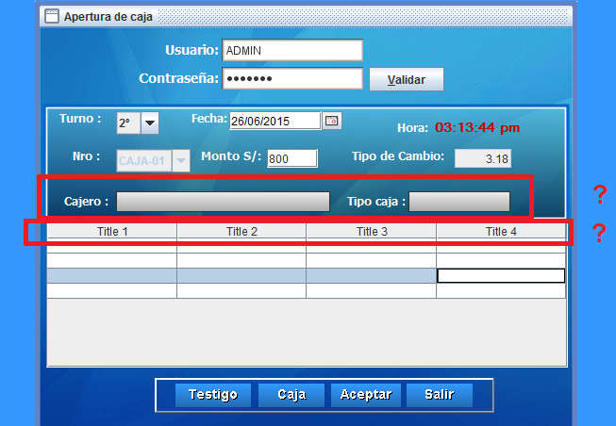

**2.- VENTA – Realizar Venta -> No busca el cliente**

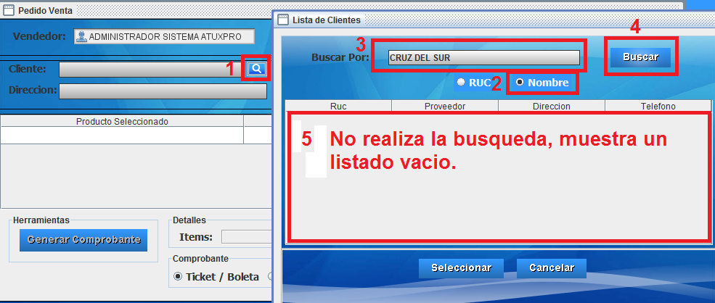

**3.- No se puede seleccionar un producto con el ENTER, se tiene que dar doble click.**

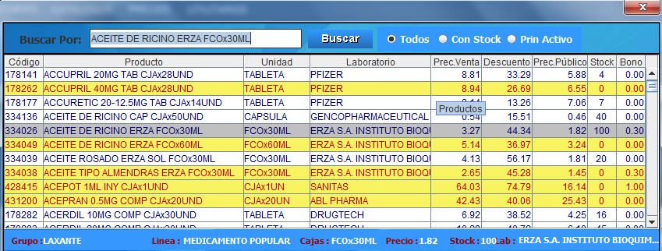

**4. Donaciones. Al momento de realizar el cobro siempre aparece la ventana de Donación**

